**1.3. Vị trí, phạm vi ranh giới, quy mô diện tích lập quy hoạch.**

* Phạm vi ranh giới, diện tích, chức năng khu vực lập quy hoạch được xác định dựa theo quy hoạch chung thành phố Sông Công đến năm 2040. (*Khu vực quy hoạch* *là khu vực nội thị mới thuộc khu vực II; là khu vực đô thị phía Nam, theo quy hoạch chung thành phố Sông Công đến năm 2040*). Ngoài ra Phạm vi ranh giới, diện tích quy hoạch còn được xác định dựa trên các điều kiện hiện trạng các đồ án quy hoạch đã và đang triển khai, hiện trạng sử dụng đất, giao thông, địa hình, giá trị cảnh quan thiên nhiên, phong tục tập quán...của khu vực đảm bảo: Chiến lược phát triển kinh tế - xã hội; quốc phòng, an ninh; bảo vệ môi trường, ứng phó với biến đổi khí hậu; Nhiệm vụ và định hướng quy hoạch tỉnh Thái Nguyên thời kỳ 2021-2030, tầm nhìn đến năm 2050.

**1.3.1. Vị trí.**

Khu vực nghiên cứu lập quy hoạch chi tiết thuộc phường Phố Cò, thành phố Sông Công. Cách UBND phường Phố Cò khoảng 200m về phía Nam.

**1.3.2. Phạm vi ranh giới.**

+ Phía Bắc giáp thành phố Phổ Yên và thành phố Sông Công;

+ Phía Nam giáp thành phố Phổ Yên;

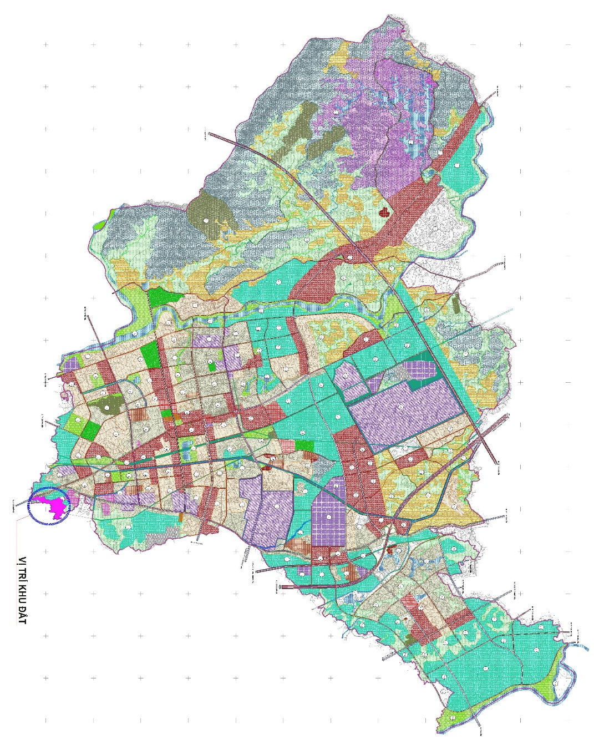+ Phía Đông giáp thành phố Phổ Yên;

+ Phía Tây giáp đường Quốc Lộ 3 và khu dân cư hiện trạng.

**2.4. Hiện trạng sử dụng đất.**

- Khu đất lập quy hoạch có diện tích khoảng 14,3ha. Phần lớn diện tích khu vực quy hoạch là đất trồng lúa xen kẹp đất ao. Còn lại là khu vực đất ở hiện trạng và đất đường giao thông đi vào các khu dân cư. Diện tích và tỷ lệ các loại đất được đánh giá chi tiết qua bảng tổng hợp hiện trạng sử dụng đất sau:

|  |  |  |  |
| --- | --- | --- | --- |
| **BẢNG TỔNG HỢP HIỆN TRẠNG SỬ DỤNG ĐẤT** | | | |
| Stt | Tên | Diện tích (M2) | Tỷ lệ (%) |
| 1 | Đất ở đô thị | 23.520,63 | 15,93 |
| 2 | Đất chuyên trồng lúa nước | 84.218,25 | 57,05 |
| 3 | Đất bằng trồng cây hàng năm khác | 13.707,67 | 9,29 |
| 4 | Đất bằng trồng cây lâu năm | 6.035,78 | 4,09 |
| 5 | Đất nghĩa trang | 3.996,44 | 2,71 |
| 6 | Đất nuôi trồng thuỷ sản | 343,85 | 0,23 |
| 7 | Kênh mương | 1.299,72 | 0,88 |
| 8 | Đất giao thông | 14.507,49 | 9,83 |
|  | TỔNG | 143.629,83 | 100 |

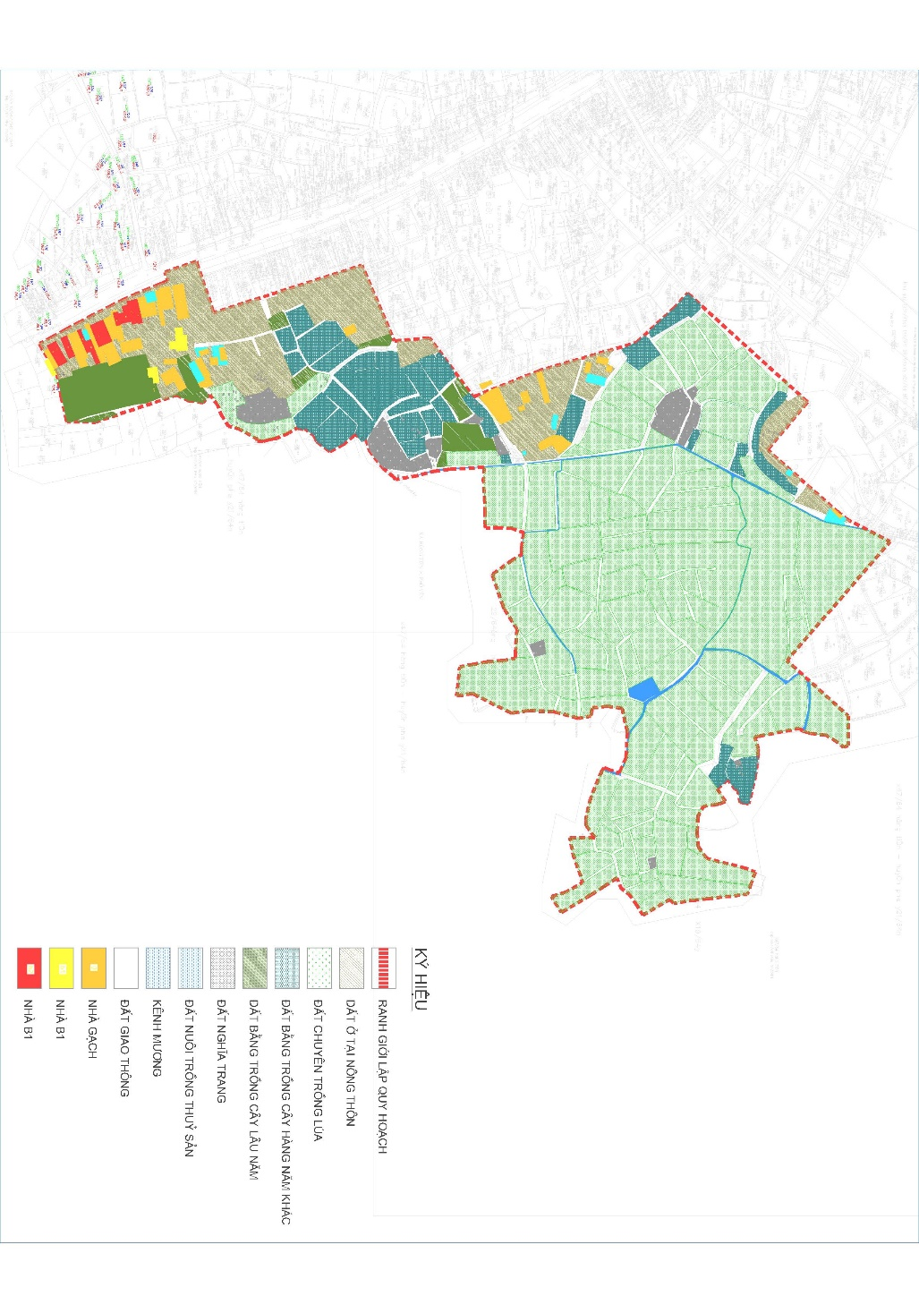

*Bản đồ đánh giá hiện trạng sử dụng đất.*

**2.5.3. Hiện trạng xây dựng công trình.**

***a. Hiện trạng nhà ở.***

- Trong khu vực quy hoạch đang tồn tại các công trình dân dụng cấp IV có tầng cao từ 1 đến 2 tầng và các công trình nhà tạm được xây dựng nằm rải rác trong ranh giới khu vực quy hoạch. Các công trình này một số mới được xây dựng, một số đã xuống cấp , mật độ xây dựng thấp.

|  |  |  |  |  |  |
| --- | --- | --- | --- | --- | --- |
| **Bảng thống kê công trình hiện trạng** | | | | | |
| Stt | Ký hiệu | Công trình | Số tầng | Số nhà |
| 1 | T | Nhà tạm | 1 | 11 |
| 2 | G | Nhà gạch | 1 | 40 |
| 3 | B1 | Nhà bê tông | 1 | 3 |
| 4 | B2 | Nhà bê tông | 2 | 10 |

- Trong ranh giới nghiên cứu lập quy hoạch không có các công trình công cộng

Ngoài ra trong khu vực còn có các ngôi mộ rải rác.

***b. Hiện trạng công trình tôn giáo tín ngưỡng – Di tích.***

- Trong khu vực quy hoạch không có công trình tôn giáo, tín ngưỡng – Di tích.

***d. Hiện trạng công trình công nghiệp.***

Trong khu vực quy hoạch không có công trình công nghiệp.

**2.6. Hiện trạng hạ tầng kỹ thuật và môi trường**

**2.6.1. Hiện trạng giao thông**

Phía Tây Nam dự án tiếp giáp với trục đường Quốc lộ 3 rộng khoảng 18,5m , chiều dài khoảng 150m, đường nhựa. Ngoài ra có hệ thống giao thông bê tông liên thôn, xóm rộng khoảng 2,8 đến 4m kết nối từ đường Quốc lộ 3 ra đến khu vực phát triển nông nghiệp phía Tây dự án.

**2.6.2. Hiện trạng san nền xây dựng, thoát nước mưa.**

- Khu đất nghiên cứu chủ yếu là đất ruộng, đất ở, đất ao, hồ, kênh, mương

Khu vực nghiên cứu lập quy hoạch chưa có hệ thống thoát nước mưa, nước thải hoàn chỉnh.

Nước mưa và nước thải sinh hoạt của các hộ dân xả trực tiếp ra tự nhiên, không qua xử lý, là nguồn gây ô nhiễm môi trường. Nước chảy tràn do hoạt động tưới tiêu ở khu vực trồng trọt. Nước mưa chảy tràn cuốn theo đất cát, rác thải, dầu mỡ và tạp chất rơi vãi trên mặt đất xuống nguồn nước gây ảnh hưởng đến môi trường.

Trong khu vực nghiên cứu có rất nhiều các tuyến mương tưới tiêu cho nông nghiệp nhưng chủ yếu là mương đất có chiều rộng lòng mương 0,7-1,5m; mương xây có mặt cắt ngang lòng mương 0,5m.

**2.6.3. Hiện trạng cấp nước.**

Hệ thống cấp nước sạch: chưa có hệ thống cấp nước sạch hoàn chỉnh. Các hộ dân trong khu vực nghiên cứu quy hoạch chủ yếu dùng nước giếng khoan, giếng đào.

**2.6.4. Hiện trạng cấp điện.**

Phía Đông trong khu vực dự án có tuyến đường điện cao thế 110KV chay dọc từ phía Bắc đến phía Nam.

Phía Đông bên ngoài dự án có đường dây điện 35KV, Do vậy dự án được cấp điện từ nguồn này, điểm đấu nối được xác định cụ thể bởi ngành điện địa phương.

**2.6.5. Hiện trạng thoát nước thải và vệ sinh môi trường.**

Chất lượng nước: Nước chảy tràn do hoạt động tưới tiêu ở khu vực trồng trọt. Nước mưa chảy tràn cuốn theo đất cát, rác thải, dầu mỡ và tạp chất rơi vãi trên mặt đất xuống nguồn nước gây ảnh hưởng đến môi trường.

- Môi trường đất: Việc sử dụng phân bón, hóa chất bảo vệ thực vật và kích thích sinh trưởng dẫn đến lượng tồn dư trong đất, lâu ngày sẽ dẫn đến ô nhiễm môi trường đất.

- Trong khu vực quy hoạch còn tồn tại nhiều ngôi mộ chủ yếu nằm gần khu dân cư phía Tây dự án. Khi quy hoạch cần di dời về nghĩa trang tập trung của thành phố.

- Nước thải sinh hoạt của các hộ dân xả trực tiếp ra tự nhiên, không qua xử lý, là nguồn gây ô nhiễm môi trường. Nước chảy tràn do hoạt động tưới tiêu ở khu vực trồng trọt.

**2.6.6. Hiện trạng nghĩa trang.**

Trong khu vực quy hoạch tồn tại các ngôi mộ nhỏ lẻ nằm rải rác.

**2.6.7. Hiện trạng hệ thống công trình thuỷ lợi.**

Trong khu vực quy hoạch không tồn tại các công trình khai thác thuỷ lợi như: Hồ chứa, trạm bơm điện... Tồn tại các hệ thống mương đất Rộng = 1,2m ÷2,5m.

**2.6.8. Hạ tầng kỹ thuật viễn thông thụ động - Thông tin liên lạc.**

- Trong khu vực quy hoạch không tồn tại các hệ thống hạ tầng kỹ thuật viễn thông thụ động như cống, bể, cột treo cáp viễn thông, cột ăng ten phát sóng...

- Mạng truyền dẫn sóng truyền hình chủ yếu bằng cáp quang, truyền dẫn tới điểm tập trung dân cư.

**2.6.9. Hiện trạng công trình đầu mối HTKT.**

Trong khu vực quy hoạch không có các công trình đầu mối hạ tầng kỹ thuật.

hỏi cần có các giải pháp khắc phục đảm bảo phát triển bền vững.

**IX. QUY HOẠCH HỆ THỐNG CÔNG TRÌNH HẠ TẦNG KỸ THUẬT**

**9.1. Quy hoạch hệ thống giao thông, chuẩn bị kỹ thuật**

**9.1.1. Cơ sở thiết kế : áp dụng theo các tiêu chuẩn, quy chuẩn hieenjj hành.**

**9.1.3. *Mạng lưới giao thông quy hoạch:***

Mạng lưới giao thông khu vực quy hoạch là mạng giao thông xuyên tâm kết hợp ô bàn cờ và đường tự do. Mạng lưới quy hoạch đảm bảo các tiêu chuẩn, quy chuẩn hiện hành về quy hoạch giao thông đô thị. Tổ chức mạng giao thông rành mạch giúp năng lực lưu hành giao thông của toàn khu vực được đảm bảo. Mạng lưới đường giao thông gồm các đường giao thông đối ngoại, đường chính đô thị, đường liên khu vực, đường chính khu vực, đường khu vực, đường phân khu vực và đường vào nhóm nhà ở, vào nhà, đường nội bộ khu ở tạo mối liên hệ giao thông từ bên trong khu vực nghiên cứu với mạng lưới đường giao thông của các khu vực lân cận.

**9.1.4. Giải pháp thiết kế.**

- Hệ thống đường được xác định cấp hạng và chỉ tiêu kỹ thuật được theo các tiêu chuẩn thiết kế hiện hành.

- Chỉ tiêu kỹ thuật các tuyến đường giao thông được phân ra như sau:

* Đối với tuyến giao thông trục chính và giao thông khu vực:

+ Độ dốc ngang mặt đường Im = 2%.

+ Độ dốc ngang hè đường: Ih = 1.5 % (dốc về phía lòng đường).

+ Bán kính bó vỉa tối thiểu: Rbv >= 8 (m).

+ Bề rộng 1 làn xe: 3,50m - 3,75m.

+ Độ dốc dọc thiết kế áp dụng 0%<i< 2,0%.

***Xác định quy mô và phân cấp các tuyến đường:***

*a. Đường giao thông đối ngoại:*

Giao thông đối ngoại khu vực lập dự án có 2 tuyến đường chính:

- Mặt cắt 1-1: Đây là tuyến đường trọng yếu giúp kết nối giao thông giữa khu vực lập quy hoạch với KĐT Hồng Tiến và Quốc lộ 3.

+ Quy mô bề rộng chỉ giới đường đỏ: 30m.

+ Lòng đường: 7,5x=15mm.

+ Vỉa hè: 6,5m x 2 = 13m.

+ Phân cách: 2m.

- Mặt cắt 2-2: Tuyến đường đường dọc trung tâm khu vực lập quy hoạch. Đây là tuyến đường quan trọng kết nối khu vực quy hoạch với các dự án xung quanh và với KĐT Hồng Tiến.

+ Quy mô bề rộng chỉ giới đường đỏ: 19.5m.

+ Lòng đường: 10.5m.

+ Vỉa hè: 4,5m x 2 = 9m.

*b. Đường giao thông đối nội:*

- Mặt cắt 3-3: Đường phân khu vực.

+ Quy mô bề rộng chỉ giới đường đỏ: 15,5m.

+ Lòng đường: 7,5m.

+ Vỉa hè: 4m x 2 = 8m.

- Mặt cắt 4-4: Đường phân khu vực.

+ Quy mô bề rộng chỉ giới đường đỏ: 16,5m.

+ Lòng đường: 7,5m.

+ Vỉa hè: 4,5m x 2 = 9m.

**9.1.6. Bãi đỗ xe.**

Quy hoạch định hướng 02 bãi đỗ xe trên mặt đất với quy mô 2812,7m2.

**9.2. Quy hoạch chuẩn bị kỹ thuật**

**a. San nền:**

Cao độ nền xây dựng của khu vực lập quy hoạch được khống chế theo dự án khu đô thị Hồng Tiến đã thực hiện ở phía Nam và hiện trạng thoát nước mặt khu vực. Hướng dốc chung từ Bắc xuống Nam và từ Đông, Tây vào trung tâm.

Đối với các khu xây dựng hiện hữu (như khu dân cư,…) có cao độ san nền thấp hơn cao độ không chế của đô thị, cốt nền được từng bước tôn cao trong quá trình cải tạo, nâng cấp, để đảm bảo yêu cầu chung của đô thị. Trong trường hợp vẫn chưa đảm bảo các yêu cầu kỹ thuật có liên quan cấp nước, thoát nước, các khu vực này có thể được điều chỉnh cốt nền cục bộ phù hợp với yêu cầu chung.

Cao độ khống chế tim đường quy hoạch: Hmin=17,75m, Hmax =21,10m.

* Cao độ nền các lô đất xây dựng được thiết kế đảm bảo độ dốc nền đáp ứng thoát nước mặt thuận lợi, và có cao độ cao hơn các tuyến đường xung quanh từ 0,15 – 0,20m.
* Thiết kế san nền các lô đất đảm bảo thoát nước ra hệ thống cống thoát nước theo các trục đường và thoát dần về phía các lưu vực.
* Độ dốc các ô đất san nền ≥ 0,4%, đảm bảo cho việc thoát nước nhanh chóng.

b. Thoát nước mặt:

* Hệ thống thoát nước là hệ thống thoát nước riêng giữa nước mưa và nước thải.
* Hệ thống thoát nước mưa của khu quy hoạch căn bản vẫn tuân theo các lưu vực thoát nước tự nhiên và hướng dốc nền trong thiết kế san nền.
* Toàn bộ diện tích lưu vực khu vực lập quy hoạch được thoát vào cống hộp BXH=10001000 và cống hộp BXH=1500X1500 thuộc khu đô thị Hồng Tiến và sau đó thoát ra mương đất hiện trạng phía Tây Nam khu đô thị Hồng Tiến.
* Dọc theo các tuyến cống xây dựng các hố ga kiểm tra kết hợp thu nước của hệ thống. Khoảng cách các hố ga trung bình khoảng 30 – 50m tuỳ theo độ dốc đáy cống.
* Vật liệu cống: Sử dụng cống cống tròn BTCT D600; D800; cống hộp BTCT B1000x1000, B1500x1500.

**9.4. Quy hoạch cấp nước, thoát nước thải.**

**a. cấp nước**

***Tiêu chuẩn và nhu cầu dùng nước*:**

*Bảng: Chỉ tiêu tính toán*

| **TT** | **Chỉ tiêu** | **Đơn vị** | **Khối lượng** |
| --- | --- | --- | --- |
| 1 | Cấp nước sinh hoạt | l/ng.ngđ | 150 |
| 2 | Cấp nước công trình công cộng | l/m2 sàn | 2 |
|  | Trường mầm non | l/hs/ ngđ | 75 |
|  | Trường tiểu học, THCS | l/hs/ ngđ | 15 |
| 3 | Cấp nước tưới cây | l/m2 | 3 |
| 4 | Cấp nước rửa đường | l/m2 | 0,4x2 lần |
| 5 | Cấp nước dự phòng | % tổng nước cấp | 15 |

* **Tổng lưu lượng nước cấp sinh hoạt và chữa cháy cho mạng lưới toàn khu: 923,92 m3/ngđ.**
* Nước dùng cho tưới cây và rửa đường được lấy từ nguồn nước khác: nước tái sử dụng (nước mưa, nước thải đã qua xử lý), nước sông, hồ, suối….

**a. Nguồn nước:**

Lấy nước từ đường ống D150 chạy qua dự án từ nhà máy nước sông Công cấp tới.

Nước cấp đảm bảo tiêu chuẩn sinh hoạt, đủ lưu lượng, áp lực yêu cầu theo quy định hiện hành theo tiêu chuẩn cấp nước cho khu dân cư và tiêu chuẩn cần thiết phục vụ nhu cầu khác.

**b. Thoát nước thải:**

Nước thải sinh hoạt tính bằng chỉ tiêu cấp nước với tỷ lệ thu gom bằng 100%. Tổng lưu lượng thoát nước thải của toàn khu: Q=709,50(m3/ngđ)

Hệ thống mạng lưới thoát nước thải được thiết kế đi riêng, mạng lưới thoát nước tự chảy thu gom toàn bộ nước thải sinh hoạt và nước thải dịch vụ, đã qua xử lý cục bộ.

Khu vực lập quy hoạch thiết kế một trạm xử lý nước thải có công suất 720 m3/ngđ. Nước thải sinh hoạt được xử lý đạt tiêu chuẩn thải ra môi trường.

Tổng lượng rác thải sinh hoạt: 5,67 tấn/ngđ.

Rác thải sinh hoạt được thu gom theo các trục đường, tập kết và phân loại chất thải. Rác thải công cộng được quy định tường điểm tập trung hoặc có các thùng rác công cộng.

Rác thải được tập chung và phân loại, vận chuyển về trạm xử lý rác của huyện. Rác thải y tế được thu gom và xử lý riêng.

**9.5. Quy hoạch cấp điện, chiếu sáng**

**a. Các chỉ tiêu cấp điện theo quy chuẩn, tiêu chuẩn**

|  |  |  |  |
| --- | --- | --- | --- |
| **Stt** | **Hạng mục** | **Chỉ tiêu** | **QCVN 01:2021/BXD** |
| 1 | Cấp điện sinh hoạt nhà ở | 500W/ người | Bảng 2.26 mục 2 (áp dụng cho đô thị loại III) |
| 2 | Cấp điện công cộng, dịch vụ | 20-30 W/m2 sàn |  |
| *-* | *Công trình hỗn hợp* | 20 W/m2 sàn | Bảng 2.28 mục 1 |
| *-* | *Công trình công cộng TMDV* | 30 W/m2 sàn | Bảng 2.28 mục 1 |
| *-* | *Công trình văn hóa, y tế…* | 20 W/m2 sàn | Bảng 2.28 mục 1 |
| 3 | Cấp điện trường học |  |  |
| *-* | *Trường tiểu học, THCS* | 0,15Kw/hs | Bảng 2.28 mục 2 |
| *-* | *Nước trường mầm non* | 0,2Kw/hs | Bảng 2.28 mục 2 |
| 4 | Chiếu sáng công cộng |  |  |
| - | Chiếu sáng đường phố | 1W/m2 | Bảng 2.28 mục 7 |
| - | Chiếu sáng công viên | 0,5W/m2 | Bảng 2.28 mục 7 |

**9.5.4. Giải pháp thiết kế**

**a. Nguồn cấp.**Sử dụng lưới điện 35KV lộ dây 476E3 lấy từ trạm biến áp 110KV Gò Đầm, điểm đấu tại đường dây 35KV hiện trạng phía Đông noài ranh giới của khu quy hoạch.

*\* Tuyến dây trung thế 35KV.*

Để đảm bảo mỹ quan đô thị và yêu cầu kỹ thuật hạ ngầm đường dây trung thế 35KV đi ngầm trong hào kỹ thuật cấp vào trong khu vực nghiên cứu lập quy hoạch.

*\* Trạm biến thế 35/0,4KV.*

Với tổng công suất yêu cầu từ lưới của khu là: 2284,8VA dự kiến xây dựng mới 6 trạm biến áp 35/0,4KV: 1 TBA 750 KVA, 1 TBA 500 KVA, 2 TBA 400KVA, 1 TBA 320KVA, 1 TBA 250KVA đảm bán kính cấp điện đến các lô đất (xem bản vẽ mặt bằng). Tổng công suất của các trạm là: 2620 KVA đảm bảo cấp điện sinh hoạt và dịch vụ công cộng. Các trạm biến áp xây mới dùng loại trạm kios kiểu kín đảm bảo mỹ quan đô thị.

*\* Lưới 0,4KV.*

Lưới 0,4 KV đi ngầm trong hào kỹ thuật cấp đến các tủ điện tổng của từng công trình.

**9.7. Quy hoạch hệ thống thông tin liên lạc**

+ Đất ở : 1 máy/ 1 hộ (4 người)

+ Công trình công cộng, dịch vụ: 1 line/ 100 m2 sàn.

Tổng nhu cầu điện thoại cố định thuê bao trong phạm vi khu vực lập quy hoạch là **1047** số, dự kiến khu quy hoạch được cấp nguồn tín hiệu chính từ tổng đài thông tin liên lạc thành phố Phổ Yên.